МУНИЦИПАЛЬНОЕ БЮДЖЕТНОЕ УЧРЕЖДЕНИЕ
ДОПОЛНИТЕЛЬНОГО ОБРАЗОВАНИЯ
СТАНЦИЯ ЮНЫХ НАТУРАЛИСТОВ
Г.ВЯЗЬМЫ СМОЛЕНСКОЙ ОБЛАСТИ

«САМЫЕ БОЛЬШИЕ ПРЕСНОВОДНЫЕ РЫБЫ В МИРЕ»
Методическое пособие.

Автор-составитель: Наврозашвили Елена Владимировна,
педагог дополнительного образования

г. Вязьма
Смоленская область
2019 год
Рыбы длиной немногим больше полуметра, обитающие в пресной воде, выглядит очень крупными, но среди пресноводных рыб встречаются самые разные виды, настолько большие по длине и весу, что и представить сложно.
Конечно, обитатели морских глубин отличаются более широким разнообразием форм и размеров, но в некоторых реках и озерах живут уникальные виды самых больших пресноводных рыб в мире.
Любителям рыбной ловли всегда надо соблюдать большую осторожность, особенно, при рыбалке в мало знакомых водоемах. Неизвестно, до какой величины сом или окунь мог вырасти в глубоких водах никем не посещаемого озера. Так недолго и самому стать добычей какой-нибудь двухметровой щуки.
Карп (Cyprinus carpio)

Карп (сазан) – большая всеядная рыба, живущая в пресных водоемах со стоячей водой и илистым дном. Тело покрыто крупной чешуей и имеет золотистый оттенок. Очень прожорливая рыба, способная принимать пищу практически целый день. Карпы поедают молодые побеги камыша и другие водные растения, а также моллюсков, водяных насекомых и даже икру других рыб и лягушек. Поскольку средние размеры этой рыбы невелики, она занимает последнее место в десятке самых больших пресноводных рыб в мире. Самый большой карп был пойман в 2015 году в Венгрии. Его вес составлял 48 кг.
Веслонос (Polyodon spathula)
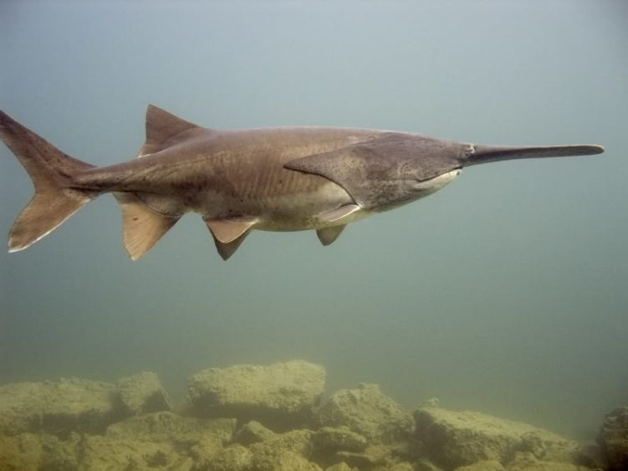
Веслонос – большая пресноводная рыба, населяющая водоемы в восточной части Соединенных Штатов, в частности — реки, впадающие в Мексиканский залив. Наиболее распространена в Миссисипи и связанных с ней озерами. В среднем взрослые особи достигают размеров 221 см и веса в 90,7 кг. Живут долго, до 55 лет. Эти пресноводные рыбы единственные из вида осетрообразных, которые питаются зоо-, фитопланктоном, а также останками (детрит) и выделениями беспозвоночных животных.
Сибирский таймень (Hucho taimen)
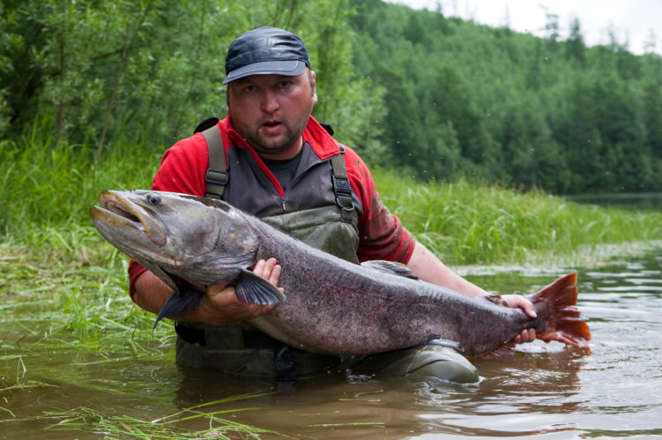
Сибирский таймень (русский лосось) – вид хищных пресноводных рыб, относящийся к семейству лососевых. Населяют эти рыбы быстрые и холодные воды Сибири, Алтая и Дальнего Востока. Самым большим лососем в мире она считается не зря: в длину такая рыба может иметь 1м, а весить 50-60 кг. В выборе пищи таймень не прихотлив, он охотится на все виды рыб, которые меньше него по размеру. Имеет разный окрас, но узнать его можно по голове оливково-зеленого оттенка, красновато-бурому хвосту и 8-10 поперечным полоскам по бокам. Продолжительность жизни тайменя значительно больше, чем у других лососевых. Благодаря этому рыбы могут вырастать до размеров выше средних.
Самый большой таймень в мире был пойман в Красноярском крае на реке Котуй, в 1943 году. Вес этой рыбы был 105 кг, а длина 210 см.
Панцирная щука (Lepisosteus osseus)
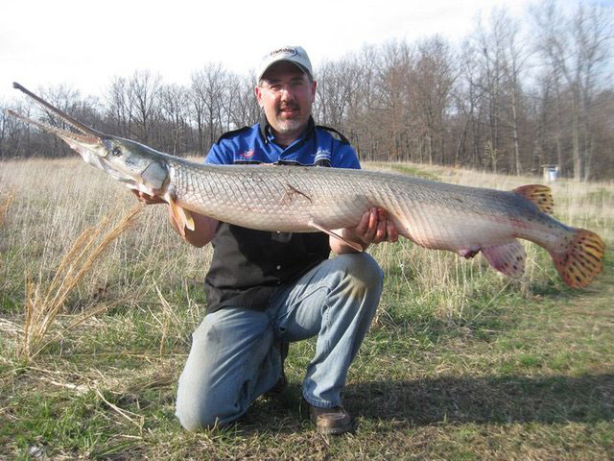
Панцирная щука — лучеперая рыба семейства панцирниковых. Плавает в пресных и солоноватых водах Центральной и Северной Америки. Это не только одна из самых больших пресноводных рыб на планете, но и одна из самых древних – предки этого вида жили на Земле больше 100 млн. лет назад. Название получила за поистине устрашающий вид: длинное тело покрыто толстой, как панцирь чешуей, а острая морда имеет мощные челюсти с четырьмя рядами зубов. В длину панцирные пресноводные щуки могут достигать 3 м, а весить до 136 кг. В основном ест мелкую рыбу, но может напасть и на человека.
Нильский окунь (Lates niloticus)
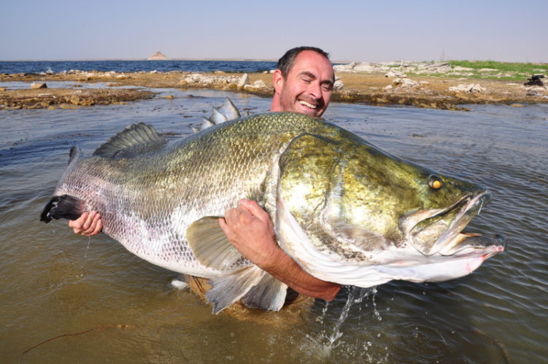
Нильский окунь — самая большая пресноводная рыба в мире из рода окунеобразных. Встречается в водоемах Африки (Нил, Сенегал, Конго и др.). Мы привыкли ловить окуней «на ладошку» и больше, но данный вид вырастает до 2 м в длину с массой до 200 кг. Средняя длина африканского пресноводного окуня будет 120-140 см. Рыба имеет серебристый окрас с синим оттенком. Питается рыбой поменьше, насекомыми, раками, также не брезгует своими сородичами.
Бразильская арапаима (Arapaima gigas)
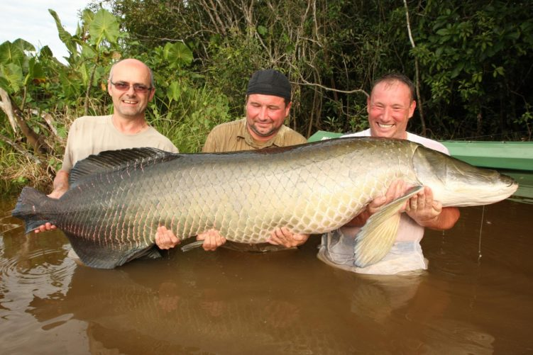
Бразильская арапаима – тропическая пресноводная рыба из семейства аравановых. Распространена в озерах и реках Южной Америки. Тело этой рыбы имеет зеленоватый цвет, в передней части, с плавным переходом к красному в хвостовой и невероятно прочную чешую. Благодаря надежной защите арапаима соседствует с такими свирепыми хищниками, как пираньи. Преимущественно питается рыбой, а при случае птицами и мелкими животными. Средняя длина 2 метра, но встречаются особи до 3 метров и массой 200 кг.
Бразильская арапаима обладает уникальной особенностью – она способна дышать атмосферным воздухом.
Гигантский шильбовый сом (Pangasianodon gigas)
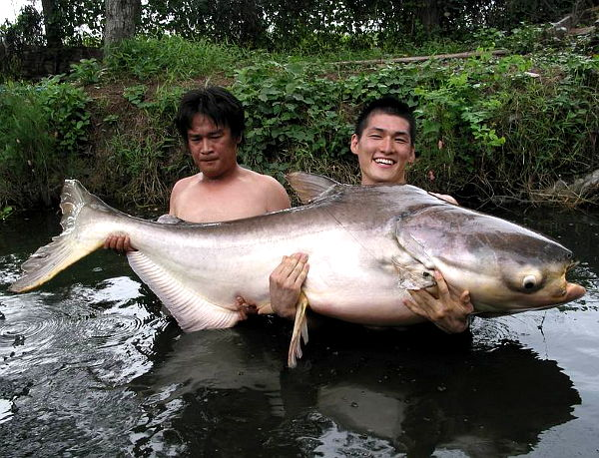
Меконгский сом (шильбовый сом) — лучеперая рыба семейства пангасиевых сомов. Населяет реки Таиланда: Меконг и Тонлесап. Самый большой экземпляр был 2,7 м в длину и весил 293 кг. Эти пресноводные рыбы едят фитопланктон и водоросли, также охотятся на рыбу и мелких животных. Из-за непомерного рыболовства есть вероятность полного исчезновения этого вида. По некоторым данным за последние 14 лет его популяция в мире уменьшилась на 80 %. Поэтому шильбовый сом внесен в международную Красную Книгу.
Сом обыкновенный (Silurus glanis)
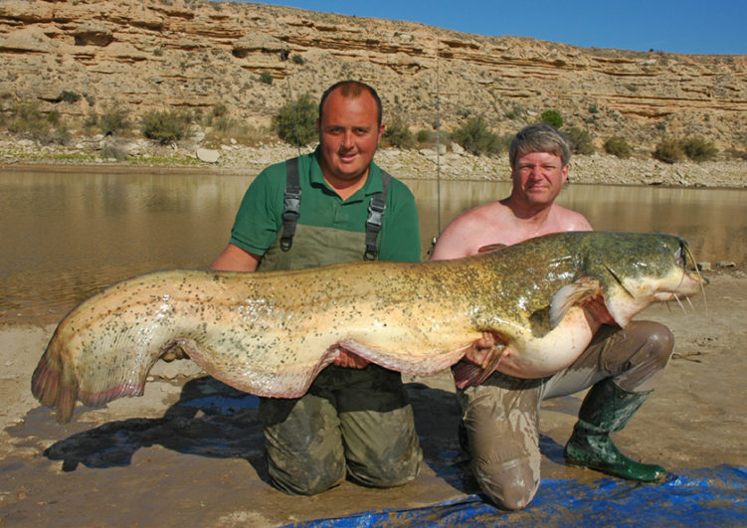
Сом обыкновенный — большая донная рыба без чешуи, живущая в глубоких пресных водах озёр и рек, Европы, Азии и части России. Эта рыба — настоящий гигант среди водных существ. Поэтому входит в один список с самыми большими пресноводными рыбами в мире. При большой глубине и достаточном количестве пищи она способна вырасти до 5 м длиной и весить до 400 кг. Официальных подтверждений второй цифры нет, но есть много рассказов очевидцев. Для подобных размеров, нужно много пищи. В некоторых источниках говорится, что сомы питаются исключительно падалью. На самом деле эти рыбы предпочитают охотиться на мелкую рыбу, ракообразных, водоплавающих птиц, водных насекомых, небольших млекопитающих и даже на своих сородичей.
Сомы очень большие хищные рыбы с агрессивным характером, обитающие в пресной воде, в том числе и в местах купания людей. В связи с этим представляют опасность для человека, т.к. могут причинить достаточно серьезные травмы. Существуют официальные свидетельства о нападении двухметровых сомов на людей.
Белый осётр (Acipenser transmontanus)

Белый осетр является третьим по величине в семействе осетровых. Населяет пресные воды Северной Америки и считается самым большим культурным наследием Британской Колумбии. Осетр любит жить в тихих водах западного побережья, отличается большим размером: длиной до 6 м и весом до 816 кг. Рыба очень агрессивная, имеет характерный серый окрас с белыми пятнышками и ромбами по бокам и на спине. Живут осетры очень долго, дольше, чем человек, до 100-110 лет, размножаться могут только с 14 лет (самцы) и 18 (самки). Ест хищник моллюсков, ракообразных, червей и рыбу.
Белуга (Huso huso)
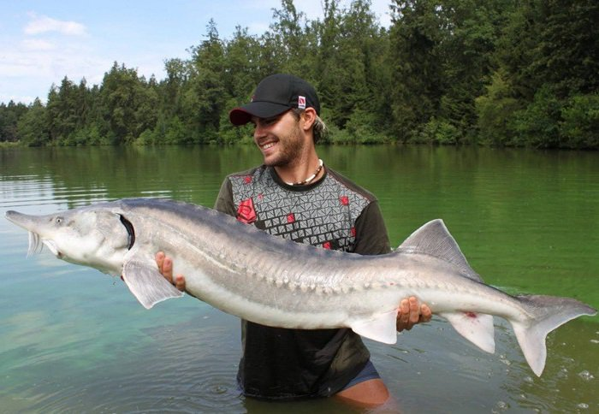
Белуга – крупная пресноводная рыба из семейства осетровых, обитающая в Каспийском, Черном и Азовском морях. Вырастает эта рыба до огромных размеров: 4-5 метров в длину и весит до полутора тонн. По неподтвержденным данным были особи длиной в 9 м. и весом до 2 тонн. Именно поэтому белуга – самая большая пресноводная рыба в мире. Питается разными видами рыб, моллюсками, но предпочитает тюльку, бычки, сельдь. Белуга является ценной промысловой рыбой, т.к. именно в ней содержится самая дорогая икра в мире – черная. Стоимость килограмма черной икры в Европе может превышать 7000 евро. Белуга занесена в Красную Книгу.
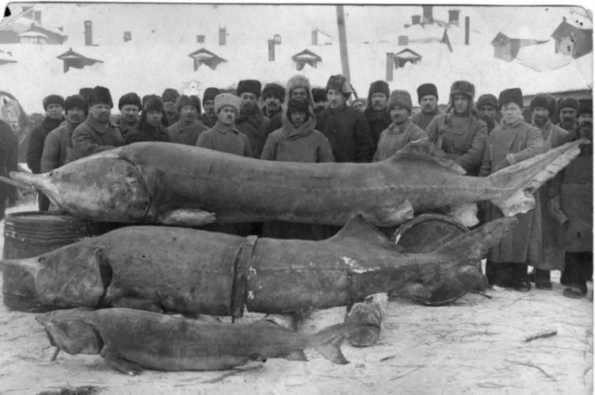
Также к роду белуг относится еще одна крупная промысловая рыба – калуга (Huso dauricus). Обитает в реке Амур. Подросшие особи питаются пескарями и другой мелкой рыбой, а в дальнейшем поедают толстолобика, сазана, лосося, белого амура, а иногда и своих сородичей. Может вырастать до 5-6 метров длиной, а максимальный зарегистрированный вес «Царицы Амура» — 600 кг. Этот гигант был пойман китайским рыбаком в 2012 году. Есть предположение, что ранее встречались рыбины весом до тонны. Включена в международную и российскую Красную книгу. Калуга – пресноводная рыба, но способна адаптироваться к жизни в соленой морской воде.

ИСТОЧНИКИ:
https://best-top10.ru/samye-bolshie-presnovodnye-ryby-v-mire.html
https://decem.info/top-10-samyh-krupnyh-presnovodnyh-ryb-mira.html
https://handf.mirtesen.ru/blog/43102949837/Samyie-krupnyie-presnovodnyie-ryibyi-mira?nr=1

